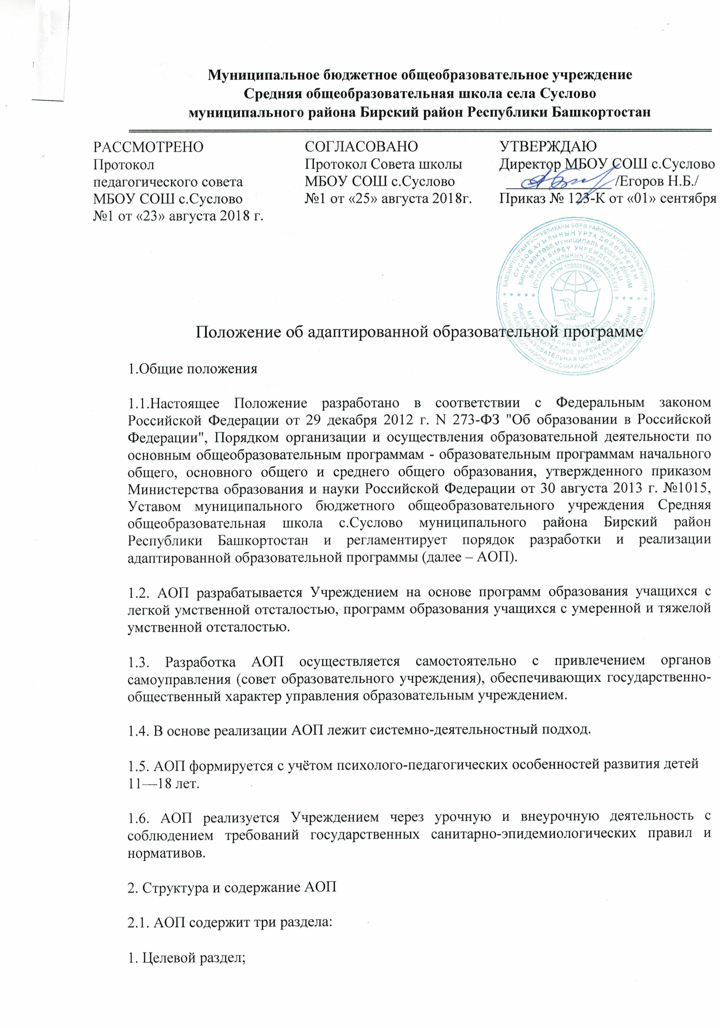

Положение об адаптированной образовательной программе
1.Общие положения
1.1.Настоящее Положение разработано в соответствии с Федеральным законом Российской Федерации от 29 декабря 2012 г. N 273-ФЗ "Об образовании в Российской Федерации", Порядком организации и осуществления образовательной деятельности по основным общеобразовательным программам - образовательным программам начального общего, основного общего и среднего общего образования, утвержденного приказом Министерства образования и науки Российской Федерации от 30 августа 2013 г. №1015, Уставом муниципального бюджетного общеобразовательного учреждения Средняя общеобразовательная школа с.Суслово муниципального района Бирский район Республики Башкортостан и регламентирует порядок разработки и реализации адаптированной образовательной программы (далее – АОП).
1.2. АОП разрабатывается Учреждением на основе программ образования учащихся с легкой умственной отсталостью, программ образования учащихся с умеренной и тяжелой умственной отсталостью.
1.3. Разработка АОП осуществляется самостоятельно с привлечением органов самоуправления (совет образовательного учреждения), обеспечивающих государственно-общественный характер управления образовательным учреждением.
1.4. В основе реализации АОП лежит системно-деятельностный подход.
1.5. АОП формируется с учётом психолого-педагогических особенностей развития детей 11—18 лет.
1.6. АОП реализуется Учреждением через урочную и внеурочную деятельность с соблюдением требований государственных санитарно-эпидемиологических правил и нормативов.
2. Структура и содержание АОП
2.1. АОП содержит три раздела:
1. Целевой раздел;
2. Содержательный раздел;
3. Организационный раздел.
2.2. Целевой раздел включает в себя цели и задачи программы, психолого-педагогическую характеристику ребенка, отражающую его зону актуального и зону ближайшего развития, планируемые результаты освоения АОП, систему оценки достижений планируемых результатов освоения АОП.
2.3Содержательный раздел включает программу учебных предметов, программу коррекционной работы и программу внеурочной деятельности. 2.4.Организационный раздел содержит учебный план и систему условий реализации АОП.
3. Организация и сроки реализации программы
3.1 АОП составляется на один учебный год.
3.2.АОП рассматривается на заседании Педагогического совета, утверждается и вводится в действие приказом директора Учреждения.
4. Приложения к АОП:
4.1. Рабочие программы по учебным предметам МБОУ СОШ с.Суслово на учебный год.

